Berechnung der Widerstände des Differenzverstärker :

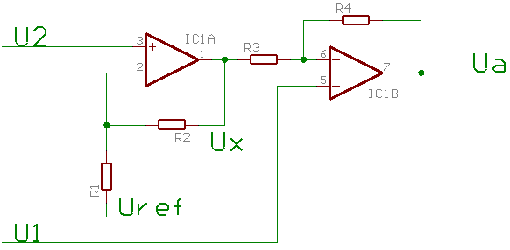

Wir setzen für den Differenzverstärker an:

(1)

(2)

Wir setzen 1 in 2 ein:

Als weiter Nebenbedingung für die Gleichtaktunterdrückung setzen wir:
R1 = R4
R2 = R3

Und

R4/R3 = k
R1/R2 = k

Daraus ergibt sich:

Wie müssen nun k und Uref bestimmt werden

Für U1-U2 setzen wir dU ein

dU1 ist unsere Spannung am PT100 am Messbereichsanfang
dU2 ist unsere Spannung am PT100 am Messbereichsende
Ua1 ist die gewünschte Ausgangsspannung am Messbereichsanfang
Ua2 ist die gewünschte Ausgangsspannung am Messbereichsende

Das führt uns auf ein Gleichungssystem mit 2 Unbekannten nämlich Uref und k

Als Lösung für k:

Wir berechnen den Widerstand des PT100 bei -40 Grad und bei 164.8 Grad nach folgender Formel:

R = R₀ · (1 + a · T + b · T²)
a = 3,9083 · 10⁻³ / K
b = -5,775 · 10⁻⁷ / K²

Das ergibt für -40 Grad = 84.27 Ohm und für 164.8 Grad = 162.84 Ohm

Bei 1 mA Messtrom durch den PT100 ergibt das für
dU1 = 0.08427 V
dU2 = 0.1648V

Wir wählen für Ua1 = 0V und für Ua2 = 2V (ADC Messbereich der PT100 Box)

Ergibt sich ein k von 24.45

Wir geben einen Widerstand vor R2 = R3 = 2K

R1 = R4 = 48912 Ohm (aufgeteilt in 48.7K + 180 Ohm oder 48.7K + 220 Ohm)

Jetzt können wir auch Uref bestimmen:

Ua1 – dU1*(k+1) = -2.145V

Damit ist der PT100 Verstärker dimensioniert.

Refernzspannungserzeugung:

Wie man sieht ist Uref negativ deshalb erzeugen wir aus der positiven Referenzspannung (erzeugt mit U1 1.2V oder 2.5V) durch einen Invertierenden Verstärker diese negative Referenzspannung.

Wir geben ein Widerstand vor: R9 = 200K

Bei 1.23V Referenzspannung ergibt sich um -2.145V zu erzeugen:
R11 = 115K

Bei 2.5V Referenzspannung ergibt sich um -2.145V zu erzeugen:
R11 = 233K

Stromquelle:

Die für den PT100 benötigte Konstantstrom erzeugt U2D.
Der Konstantstrom ergibt sich aus Ik = Uref/(R4+R5)

Bei 1.23V Uref = 1230 Ohm (aufgeteilt in 1.2K und 50 Trimmer)

Bei 2.5V Uref = 2500 Ohm (aufgeteilt in 2490 Ohm und 50 Ohm Trimmer)

